DAT107 Oblig 5

# Uke 15

**Oppgave 2**

**Et bilde som inneholder tekst, håndskrift, tegning, papir

KI-generert innhold kan være feil.**

A kan ikke være en maks-heap siden den bruker ikke største tall som rot. Kanskje både B og C?

i)Et bilde som inneholder tekst, håndskrift, tegning, papir

KI-generert innhold kan være feil.

?

(Usikker)

# Uke 16/17

**Oppgave 2**

a)  
Et balansert BS-Tre vil si at høyde forskjellen mellom venstre og høyre tre er mindre eller lik 1.?

(Usikker)

b)  
Fordi høyde forskjellen mellom venstre og høyre tre er mer enn 1.

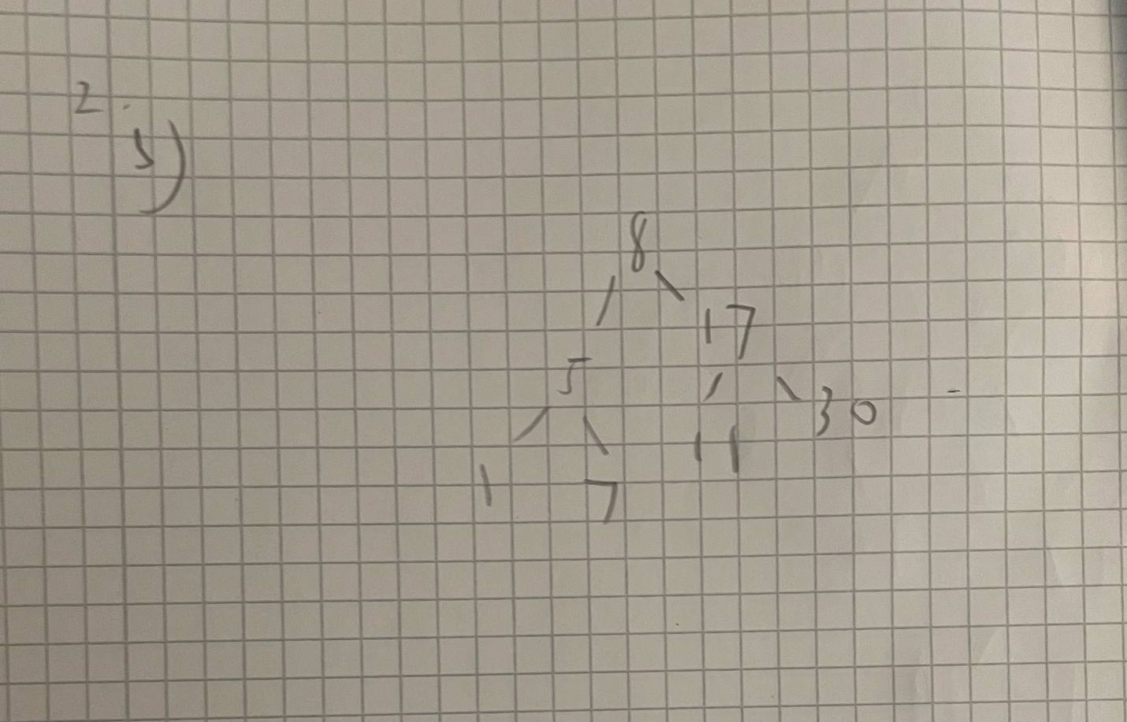

c)

(Usikker)

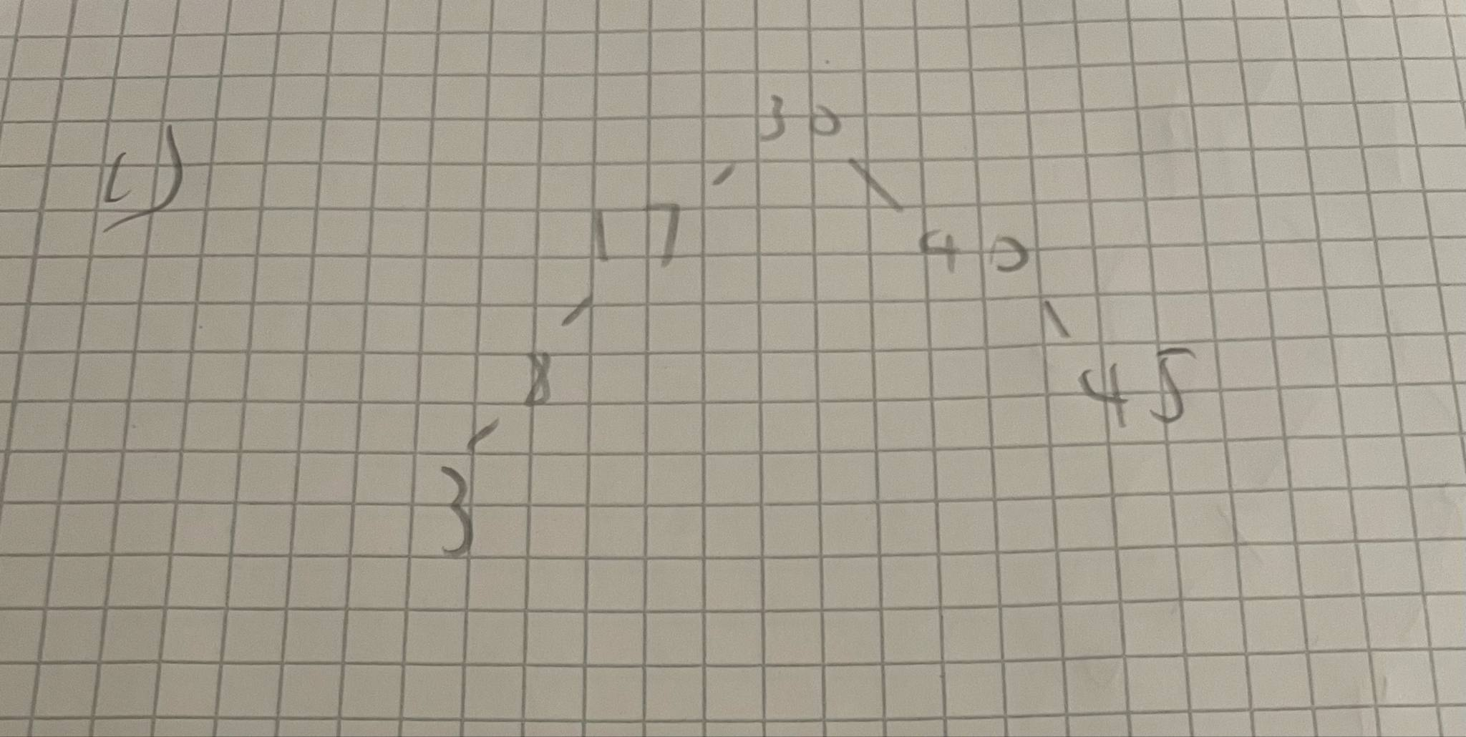

d)

Slik at man kan effektivt søke etter,sette inn og slette elementer.

**Oppgave 3**

**Et bilde som inneholder tekst, håndskrift, papir, tegning

KI-generert innhold kan være feil.**

**Et bilde som inneholder sketch, håndskrift, tekst, tegning

KI-generert innhold kan være feil.**

Hva nå??

**Oppgave 4**

a)

Et bilde som inneholder tekst, håndskrift, tegning, papir

KI-generert innhold kan være feil.

b)

Et bilde som inneholder tekst, håndskrift, papir, dokument

KI-generert innhold kan være feil.

e)

Et bilde som inneholder skjermbilde, Parallell, line

KI-generert innhold kan være feil.

Skal vi finne kortest vei og besøke alle noder i prosessen?